ResScheduler: messa in sicurezza e iscrizione online — proposta
Nov 4, 2026 · @Massimo

In breve
Oggi il server di ResScheduler non verifica chi lo chiama: l'elenco degli iscritti, in gran parte minorenni e con le date delle visite mediche, può essere letto o cancellato da chiunque conosca l'indirizzo delle API. Il login esiste solo nella pagina web, non sul server.
La proposta è in due tempi:
- Messa in sicurezza (fasi 1–3): il server controlla login e ruolo a ogni operazione. Serve comunque, anche senza iscrizione online.
- Iscrizione online (fase 4): un modulo pubblico con cui l'atleta invia la richiesta, che un dirigente approva. L'atleta non vede elenchi, orari o altri dati.
Tutto funziona sull'hosting condiviso Aruba attuale, con le sole richieste GET: nessun costo aggiuntivo di server.
Cosa si chiede ai dirigenti: il via libera alle fasi 1–3 e le decisioni elencate in fondo al documento.

Situazione attuale
Il codice ha cinque punti deboli, verificati il 4 novembre 2026. Il più grave è il primo: tutti gli altri controlli sono aggirabili chiamando il server direttamente.
Problema | Dove | Cosa può succedere
Le API non controllano chi le chiama | Tutti i 12 file api.php del server | Chiunque conosca l'indirizzo legge, modifica o cancella iscritti, eventi, utenti e log
I permessi esistono solo nella pagina web | Menu e bottoni dell'app Angular | Nascondere la voce "Log" non impedisce di leggere il log dal server
Superuser con password ricavata dalla data | auth.service.ts, scaricato nel browser di ogni visitatore | Chi legge il codice della pagina entra come amministratore
Password salvate in chiaro nel database | Tabella utenti | Chi ottiene una copia del database vede tutte le password
Password inviata nell'indirizzo a ogni login | Login e verifica utente | Le password restano scritte nei log del server
Finché l'indirizzo delle API è poco conosciuto il rischio resta basso. Un modulo di iscrizione pubblico lo renderebbe visibile a tutti: per questo la messa in sicurezza viene prima.

Vincoli
Il piano resta sull'hosting condiviso Aruba e usa solo richieste GET. L'assistenza Aruba ha confermato che sui server condivisi POST e PUT non sono disponibili, e un server dedicato costerebbe circa 10 volte tanto.
Cosa comporta:
- Ogni dato viaggia nell'indirizzo della richiesta. Per limitare cosa finisce nei log del server, la password passa solo al login; da lì in poi si usa un codice temporaneo (token).
- Il sito è già in HTTPS, quindi gli indirizzi sono cifrati durante il viaggio e leggibili solo sul server.
- Nessuna libreria aggiuntiva: servono solo funzioni già incluse in PHP (password_hash, random_bytes).
- Il database resta MySQL su Sql952720_3. Le modifiche alla struttura si fanno importando file .sql da phpMyAdmin.

Soluzione proposta
Il server rilascia un token al login e lo controlla, insieme al ruolo, prima di ogni operazione. Senza token valido risponde errore e non restituisce dati.
- Login. L'app invia nome e password una sola volta. Il PHP li verifica e crea un token: un codice casuale di 64 caratteri con scadenza, per esempio 12 ore.
- Chiamate successive. L'app aggiunge &token=... a ogni richiesta. Il PHP risale all'utente e al suo ruolo dal token.
- Controllo del ruolo. Ogni operazione ha un livello minimo. Se il ruolo non basta, il server rifiuta anche se la pagina web avesse mostrato il bottone.
- Logout o scadenza. Il token viene cancellato e serve un nuovo login.
Livelli proposti, basati sui permessi che l'app usa già oggi (da confermare):
Operazione | Ospite | Utente | Dirigente | Amministratore
Vedere eventi e orari | sì | sì | sì | sì
Esportare l'orario in PDF | no | sì | sì | sì
Creare e modificare eventi | no | sì | sì | sì
Vedere e gestire gli iscritti | no | no | sì | sì
Gestire utenti e ruoli, leggere il log | no | no | no | sì
In più:
- Password cifrate nel database con password_hash. Alla prima entrata dopo la modifica, ogni password in chiaro viene cifrata in automatico, senza che gli utenti debbano fare nulla.
- Superuser rimosso dal codice della pagina. Al suo posto un normale utente amministratore nel database, con una password vera.
- Il server non restituisce più la password nei dati dell'utente.

Fasi di lavoro
Le fasi 1–3 sono la messa in sicurezza e vanno fatte in quest'ordine. La fase 4 parte solo dopo, con una decisione a parte.
- Login con token sul server
  - Nuovo file config/auth.php con le funzioni comuni: crea token, verifica token, controlla livello.
  - users/api.php: la verifica di nome e password restituisce il token invece della password.
  - Anche l'accesso come ospite passa dal server e riceve un token di livello minimo.
  - Il token può essere "firmato" (nessuna tabella nuova) o salvato in una tabella sessioni: è una delle decisioni in fondo.
- Controllo in tutte le API e nell'app
  - Ognuno degli 11 file api.php in uso chiama il controllo all'inizio, con il livello richiesto da ogni operazione (tabella dei livelli sopra). Il dodicesimo, test/api.php, va tolto dal server.
  - App Angular: un solo punto aggiunge il token a tutte le richieste e, se il server lo rifiuta, riporta al login.
  - Rimozione del superuser con password ricavata dalla data da auth.service.ts.
- Password cifrate
  - Script .sql che allarga la colonna password della tabella utenti a 255 caratteri.
  - Il login confronta con password_verify e cifra in automatico le password ancora in chiaro, alla prima entrata di ogni utente.
  - La maschera di gestione utenti salva sempre la password cifrata.
  - Creazione di un utente amministratore vero, che sostituisce il superuser.
- Iscrizione online (dopo il via libera specifico, vedi la sezione dedicata).

Pubblicazione senza interruzioni
Il passaggio avviene con un periodo di transizione, in cui il server accetta sia le chiamate con token sia quelle senza. Così nessuno resta bloccato mentre server e app vengono aggiornati in momenti diversi.
- Backup: esportazione del database da phpMyAdmin e copia della cartella PHP del server.
- Database: importazione degli script .sql (colonna password ed eventuale tabella sessioni).
- Server in transizione: pubblicazione dei nuovi api.php con l'impostazione transizione = sì in config/auth.php. Le chiamate senza token funzionano ancora, ma vengono annotate nel log.
- App: pubblicazione della nuova versione Angular, che invia sempre il token.
- Verifica: qualche giorno di uso normale. Il log mostra se arrivano ancora chiamate senza token, per esempio da pagine aperte da tempo o da browser con la vecchia versione in memoria.
- Chiusura: transizione = no. Da qui il server rifiuta ogni chiamata senza token valido.
Se qualcosa va storto si torna indietro rimettendo transizione = sì, che è una sola riga di configurazione, oppure i file PHP salvati al punto 1.

Iscrizione online degli atleti
L'atleta, o un genitore, compila un modulo pubblico; la richiesta diventa un iscritto solo dopo l'approvazione di un dirigente. Il modulo può soltanto inviare dati: non legge elenchi, orari o altri iscritti.
Come funziona
- Pagina pubblica, senza login, con i campi oggi presenti sul modulo cartaceo e i consensi privacy.
- Il server controlla i campi e salva la richiesta come "da verificare". È l'unica operazione aperta senza token.
- Email di conferma all'indirizzo indicato: la richiesta vale solo dopo il clic sul link, che prova che l'indirizzo esiste.
- Avviso ai dirigenti per ogni nuova richiesta confermata.
- Il dirigente apre l'elenco delle richieste nell'app, assegna gruppi, maglie e categoria, poi approva o scarta.
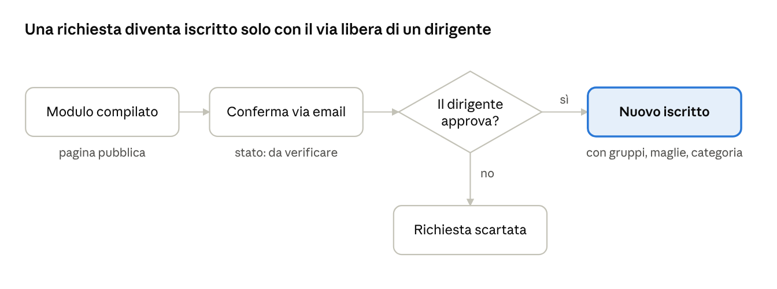
percorso di una richiesta online · 3 passi, 1 decisione
Fino all'approvazione la richiesta resta separata dagli iscritti veri e non compare negli elenchi.
Protezioni del modulo pubblico
- Un campo trappola invisibile contro i programmi che inviano spam, e un limite di richieste per indirizzo e per ora.
- Nessuna risposta del server rivela se un atleta è già iscritto.
- Le richieste scartate o mai confermate vengono cancellate dopo un periodo da stabilire.
Privacy (GDPR)
- Molti atleti sono minorenni: serve il consenso di un genitore, con nome e recapito.
- La data della visita medica è un dato sanitario e richiede più tutele.
- Servono un'informativa privacy, i consensi espliciti e i tempi di conservazione dei dati.
- Su questi punti va sentito chi segue la privacy della società: il piano indica cosa serve tecnicamente, non è un parere legale.
Da valutare in seguito, non incluso
- Caricamento di documenti (certificato medico, documento d'identità): richiede di salvare i file fuori dalla parte pubblica del sito.
- Account personale dell'atleta per vedere o correggere i propri dati.
- Pagamento della quota online, tramite un servizio di pagamento esterno.

Decisioni da prendere
La prima decisione sblocca il lavoro; le altre servono prima di iniziare la fase indicata.
Decisione | Opzioni | Proposta | Serve per
Via libera alla messa in sicurezza | sì / no / rimandare | sì, indipendentemente dall'iscrizione online | Fasi 1–3
Tipo di token | firmato, senza tabella nuova / salvato in una tabella sessioni | firmato: più semplice; l'unico limite è che non si può annullare un singolo accesso prima della scadenza | Fase 1
Durata del login | 8 ore / 12 ore / 7 giorni | 12 ore: copre una giornata senza dover rientrare | Fase 1
Livelli di accesso | tabella nella sezione "Soluzione proposta" | confermarla o correggerla riga per riga | Fase 2
Accesso come ospite | mantenerlo / toglierlo | mantenerlo, solo per eventi e orari | Fase 2
Iscrizione online | sì / no / più avanti | decidere dopo le fasi 1–3 | Fase 4
Campi e consensi del modulo | elenco dal modulo cartaceo attuale | da preparare con chi segue la privacy | Fase 4
Indirizzo email di invio | casella della società su Aruba | una casella dedicata, es. iscrizioni@... | Fase 4
Domande aperte
- Chi segue la privacy per la società, e chi firma l'informativa?
- Quanto a lungo si conservano i dati degli atleti che non si iscrivono più?
- Chi tra i dirigenti approva le richieste online?

